河南省新型冠状病毒肺炎流行期间经皮冠状动脉介入治疗质量控制建议

河南省新型冠状病毒肺炎流行期间经皮冠状动脉介入治疗质量控制专家组
2019年12月，湖北省武汉市暴发了新型冠状病毒肺炎（novel coronavirus pneumonia, NCP）疫情。新型冠状病毒传播能力强、潜伏期长、可隐性传染，具有人传人特征，又正值人口流动量巨大的春节假期，导致其向全国各省份蔓延。河南省尤其是信阳、郑州、南阳、驻马店等地疫情较重，疫情防控成为河南省当前的重要工作。河南省启动重大突发公共卫生事件一级响应政策，实行最严格的防控措施。NCP疫情对各行各业都产生了巨大影响，同样也对医疗活动产生了巨大的影响。在NCP疫情的特殊时期，心绞痛发作也进入高峰期，经皮冠状动脉介入术（percutaneous coronary intervention, PCI）的质量控制也势必需要改变和调整。
在做好疫情防治工作的基础上，为尽量确保为患者提供必要的诊疗服务，经河南省专家充分讨论，制定河南省新型冠状病毒肺炎流行期间PCI治疗质量控制建议，供各级医院参考。建议的主要观点及原则：（1）强调疫情防治为压倒一切的第一要务，为降低交叉感染风险，对疑似或确诊NCP的患者一律交付NCP定点医院处理；（2）必须对来诊患者（包括家属）严格进行NCP筛查；（3）原则上尽量采取药物保守治疗，降低因手术发生的交叉感染风险；（4）对排除NCP的患者，药物治疗效果不好，可以进行直接PCI或择期PCI；（5）对疑似或确诊NCP患者，须评估NCP交叉感染风险和患者病情，并做好充分的NCP防护工作后，再予以安排直接或择期PCI；（6）入院后，如药物控制效果较好，此次入院可暂不行PCI；（7）手术方案需简单有效，确保手术获益与安全性；（8）疫情期间遵守心血管PCI救治的十六字指导原则，即“疫情第一、风险评估、首选保守、确保防护”；（9）强调要遵照医疗机构的感染控制部门及医疗行政管理部门的意见进行医疗实践及手术操作。本建议将根据河南省内疫情防控形势及新的相关诊疗指南而及时更新。
一、根据疫情防控要求，对拟行PCI的患者进行分类管理
1 所有疑似或确诊NCP的冠心病患者，应在当地政府指定的定点医院救治。
2 所有合并发热的冠心病患者，应按疫情防控要求，首诊于当地医院的发热门诊，确诊为NCP后应尽快转入定点医院继续治疗。
3 暂时不能排除NCP的冠心病患者，应遵照医院NCP专家组意见，采取单间病房隔离[1]，密切观察临床表现变化，行胸部CT及新型冠状病毒核酸检测，尽快明确诊断。
4 对已排除疑似或确诊NCP（无流行病学史、无发热及呼吸系统症状、无乏力或消化道系统症状等临床表现，血常规结果正常，且胸部CT结果阴性）的冠心病患者，应尽量就诊于当地有PCI条件的医院或胸痛中心（NCP定点或非定点）。
二、根据国家卫生健康委员会《新型冠状病毒感染的肺炎诊疗方案（试行第六版）》[2]中的诊断标准，明确疑似或确诊NCP病例。因部分无症状患者可能为传染源，所有来院就诊的冠心病患者及家属应严格排查NCP。
三、疫情防控期间PCI质量控制要点
疫情防控期间PCI质量控制工作主要有以下三项内容：
1 及时准确的NCP筛查和确诊工作对每位来院的患者（包括家属）均进行严格NCP筛查。发现疑似NCP患者，进行隔离后，及时进行确诊和治疗工作。
2 全面严格的NCP防护工作严格按照国家NCP防护指南进行严格的防护工作，并无缝贯穿于患者（包括家属）诊疗活动整个过程，对病房、手术室、器械和仪器进行必要的消毒，并对医务人员进行严格的培训。
3 进行充分的风险评估，保障患者PCI获益与安全性在疫情防控期间，充分评估NCP交叉感染风险、患者病情、手术获益与手术安全性。在做好NCP筛查与防控工作及患者治疗获益的基础上，遵守冠心病相关诊疗指南，以保守治疗为首选。确有必要进行PCI者，须认真评估手术风险和获益，及时制定最佳的手术方案，做好术前准备、术中保障和术后管理工作，以充分保障介入手术获益与安全性。
四、疫情防控期间冠心病患者PCI的诊疗原则
疫情防控期间冠心病患者PCI诊疗活动应遵循“疫情第一、风险评估、首选保守、确保防护”的原则。冠心病介入诊疗质量控制与NCP风险评估管理相结合，在遵守目前的介入诊疗质量控制的基础上，逐步与NCP的诊疗原则相结合[3]。
1 重视医患双方的防护根据《中华人民共和国传染病防治法》以及国家卫生健康委员会颁布的有关院内感染控制的相关规定，结合此次NCP的流行特点，工作重心倾向于防控，将防护隔离措施严格贯穿于冠心病患者救治的整个流程，尽最大可能降低医患双方交叉感染的风险[4－5]。
2 所有来诊拟入院的冠心病患者必须经过NCP筛查（包括陪护家属）疫情期间，所有来院就诊的患者（包括陪护家属）必须筛查NCP。对于非定点医院，来诊患者（包括陪护家属）需经排除NCP后方可入院进行下一步诊疗活动。发热、疑似或确诊NCP的患者需启动NCP患者专用转运车转至定点医院诊治。
3 评估NCP风险、手术获益和手术安全性疫情防控期间，充分评估NCP感染风险和手术获益的目的是为了将NCP感染的风险最低化，保护所有患者、患者家属和医护人员，同时尽可能保障患者的冠心病得到有效和安全的治疗。
NCP疫情防控期间需主要进行以下四个方面的评估：（1）是否为NCP疑似或确诊患者；（2）结合医院（定点医院）NCP防护情况（包括专用隔离病房和专用隔离导管室），评估疑似或确诊NCP患者诊疗方案导致院内传播的风险；（3）评估冠心病患者对要进行的介入手术是否获益、获益程度及手术安全性。（4）NCP扩散或传播的可能性和潜在风险。
疫情防控期间，以下冠心病患者可以考虑收入院[6]，并依据相关指南建议采取优化药物治疗（包括溶栓治疗），通过评估、确为必要时给予PCI治疗：（1）具有溶栓适应证的急性ST段抬高型心肌梗死（ST－segment elevation myocardial infarction, STEMI）建议溶栓[7]，首选第3代溶栓剂。疑似或确诊的NCP患者就诊于定点医院后，如果处于再灌注时间窗内，有溶栓禁忌证或溶栓失败，在综合评估PCI治疗和感控风险后，若获益大于风险，则在指定隔离导管室进行PCI，术后转入隔离病房。而做好医护人员术中防护是避免院内交叉感染的重要措施[5,8]。（2）超过血运重建时间窗，但仍有严重胸痛、心电图ST段抬高或机械性并发症等严重并发症的急性STEMI患者[7]。（3）高危（GRACE评分≥140分）非STEMI（non－STEMI, NSTEMI）及不稳定性心绞痛患者。
4 根据医院和患者情况，选用诊疗流程疫情期间，冠心病患者PCI诊疗活动，应依据NCP风险和手术获益评估结果，采取相应的PCI诊疗策略（图1－2）[6]。
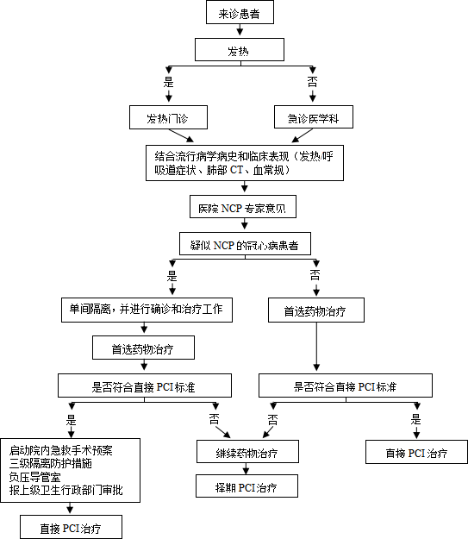
图1 疫情期间定点医院的冠心病PCI诊疗流程

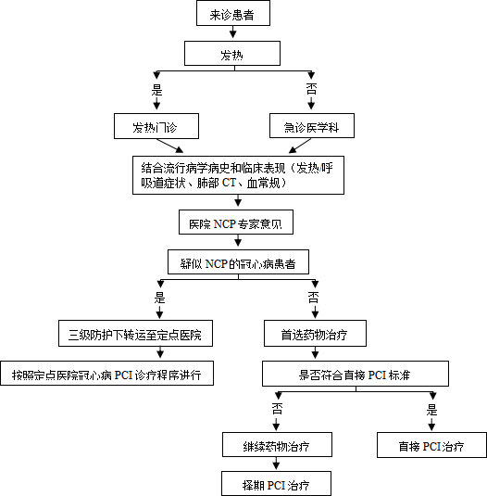
图2 疫情期间非定点医院的冠心病PCI诊疗流程
5 对患者病情进行风险分层评估，可以暂不进行PCI的患者，首选最佳药物方案，尽量保守治疗（包括溶栓治疗）在疫情期间，为防止院内交叉感染，尽量减少不必要的介入手术。患者入院后，可对冠心病病情进行评估[9]，如果可以暂不手术的冠心病患者，尽量采取优化药物治疗方案。STEMI患者如果处于再灌注时间窗内，有溶栓禁忌证或溶栓失败，在综合评估PCI治疗和感染控制风险后，若获益大于风险，则在指定具备隔离条件的导管室进行PCI。
6 PCI仅限于急性冠状动脉综合征（acute coronary syndrome, ACS）患者 疫情期间，为了保护广大患者、家属和医护人员的健康，防止发生交叉感染，PCI仅限于需要紧急进行手术的ACS患者（图3）[10－11]。胸痛患者大多为急诊患者，是否合并NCP的诊断尚未明确。为降低急诊手术带来的人员感染风险，提倡择期手术[5]。对可以暂缓手术的冠心病患者，给予优化药物治疗方案得到有效控制后，评估风险，可以考虑出院。在安全的基础上，推迟PCI，尽量推迟至疫情得到有效控制之后进行。
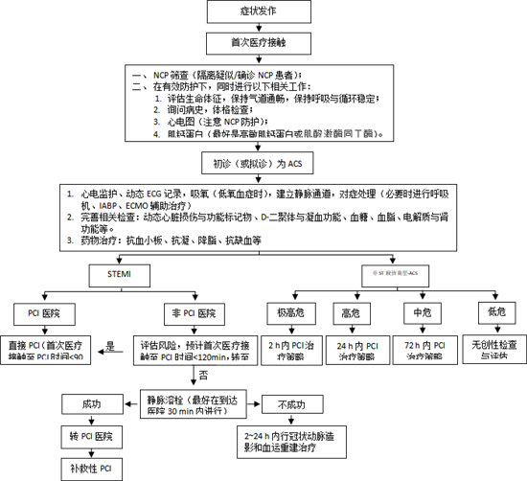
图3 疫情期间ACS诊疗流程
7 PCI原则上只处理罪犯血管 急性心肌梗死发病急、致死性高、最佳救治窗口期短，在目前绝大部分地区启动限制出入、限制交通的情况下，对急性心肌梗死等ACS的PCI方案需灵活调整，充分评估患者获益和风险、NCP感染风险。对必须急诊或近期尽快行PCI的患者，只针对性处理罪犯血管，在确保手术获益的基础上，降低手术风险。
8 疫情期间不建议行冠状动脉完全闭塞病变介入手术 对冠状动脉慢性完全闭塞病变的患者，建议推迟至疫情控制之后再行PCI。
9 PCI方案需简单有效 疫情期间，对于所有冠心病患者（特别是疑似或确诊NCP患者），在患者安全和手术获益的基础上，PCI方案尽量简单。对于其他相关操作，包括血管内超声、光学相干断层扫描、血流储备分数、冠状动脉腔内斑块旋磨术等，需要严格把握指征，以降低交叉感染的风险和手术风险。
10 伴有严重合并症的患者，建议控制合并症后再行PCI ACS患者，如果合并有严重的疾病，例如心力衰竭、脑卒中、肾脏损害、肝脏损害、呼吸衰竭等，应及时请相关科室会诊，建议积极处理合并症，并在合并症得到有效控制之后，再考虑进行PCI。
11 围手术期密切观察患者病情变化，确保手术获益和减少并发症心血管疾病患者更容易在NCP感染后发展为重症患者，死亡风险更高，需要更加及时的诊治[12]。如患者为处于潜伏期的NCP患者，危害更大，必须严密观察入院后的患者，尤其是围手术期患者的病情。为排除NCP，必要时可进行多次复查（包括血常规和肺部CT）。为确保手术获益和减少并发症，对于急诊或者择期PCI的患者，严密监测患者围手术期的病情变化，包括生命体征、症状、主要体征、心电图、血常规、肝功能、肾功能、凝血功能和电解质等。对出现严重出血、过敏、肾功能损害、脑梗死等并发症的患者，要做到早期发现，必要时早请相关科室会诊，给予及时和适当的处理。
12 进行充分的术前、术中、术后的NCP防护工作 根据国家最新版NCP防护相关指南[2,4－6]，对患者及医护人员双方均进行充分的术前、术中、术后的NCP防护工作。对定点医院，应定期对NCP专用隔离病房、专用隔离导管室及相关设备（包括铅衣）进行充分消毒。参与确诊NCP感染手术的医务人员进行医学观察2周，注意有无感染NCP的临床症状与体征，每日监测体温、呼吸情况；观察期间出现异常，及早检查进行相关检查确诊，及时治疗。
13 出院患者定期随访 鉴于NCP的长潜伏期和NCP患者治愈后潜在的复发可能性，为了确保患者手术获益及安全，患者（尤其是NCP患者）PCI出院后，应定期进行电话随访和指导，非常必要时再来院复查。
五、结语
在河南省当前NCP疫情严峻的形势下，为保护广大患者、患者家属和医护人员安全，维持心内科的诊疗活动，需要在确保有效进行NCP风险筛查和防护的基础上，进行PCI[4]。这是新形势下为相关医护人员提出的新课题。医护人员需要严格遵守相关冠状动脉介入诊疗指南[6－11]、国家相关法律法规[13－14]和防疫相关指南[15－18]，因时、因地、因人施治，以积极防疫为重点，制定及时、合理、有效的PCI诊疗方案，并在此过程中不断总结经验。

参考文献：略

